一泊二食住宿券
專案售價：雙人房$3,688元/房
銷售期間：111/06/01~111/06/30。
有效期限：112/08/31，過期視為現金抵用
**111/06/30 前入住再加贈日月潭紅茶禮包(內含5包台茶18號立體茶包)
專案內容：
🔴含2客早晚餐
🔴不分平、假日升等四人房型（簡約家庭房2大床) - 升等房型依飯店現場房況為主
🔴加人加價(含早晚餐、備品)$1000買一送一
🔴加贈遊程優惠券(喝喝茶、豐年農場、宏基蜜蜂、妮娜巧克力、日月潭腳踏車)
🔻加價 🔻
1. 早餐加價: 6歲以下幼兒免費(含6歲)，6歲-12歲學童收150元(含12歲)，12歲以上收300元；加人加價650元計價(含早餐、備品)。
2. 晚餐加價:$400/人(不分年齡)
3. 週六、連續假日每房加1000元，寒、暑假7-8月週日-週五旺日不加價(省$500元)
(日月潭萬人泳渡期間，農曆新年初一到初四專案不適用，可視同現金券使用) 。
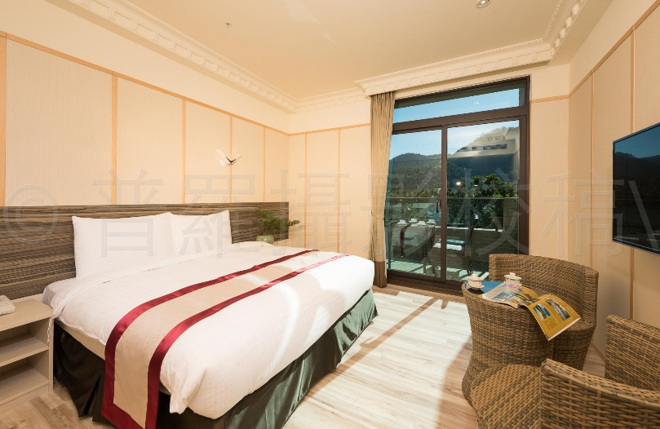
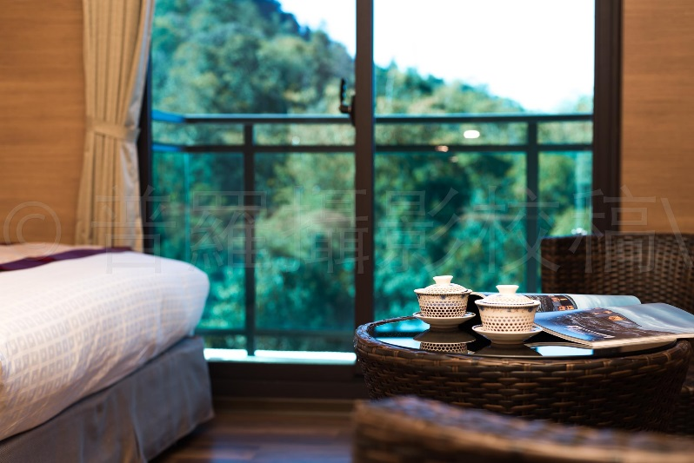
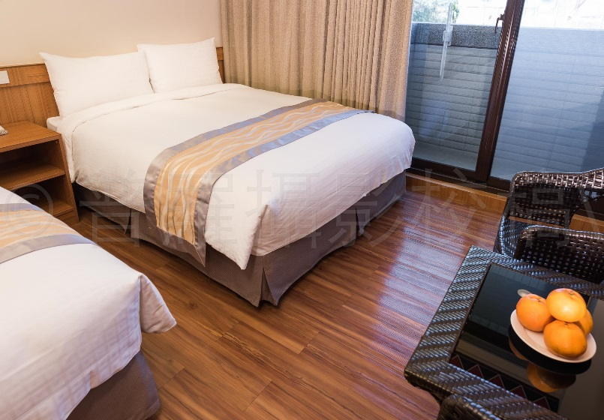
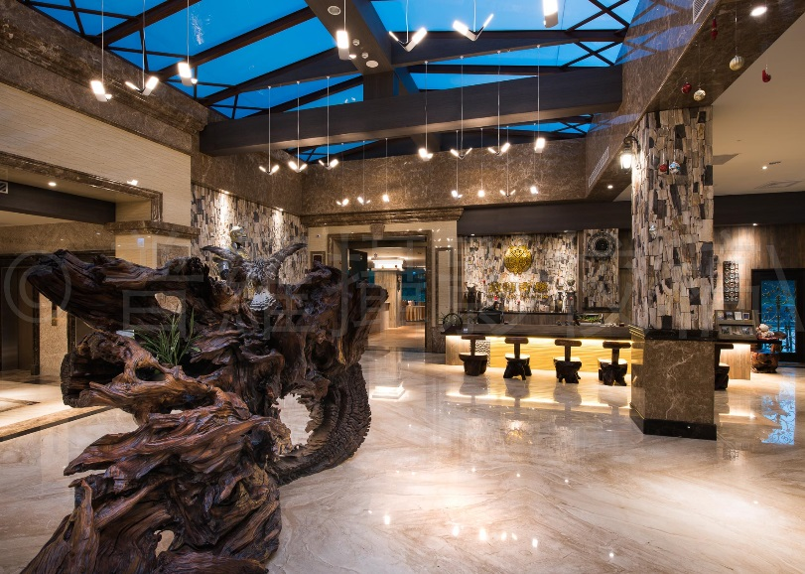
經典大飯店旅展優惠訂購單
訂購者姓名 |  |  | 聯絡電話
收件地址
發票開立 | - 二聯 □三聯 統編： 抬頭：
訂購內容 | 單價$3688 | 張 |  | 合計：
付款方式 | □信用卡 □匯款 □ATM轉帳
匯款銀行 | 銀行：合作金庫埔里分行 戶名：經典大飯店股份有限公司  銀行代碼：006 帳號：070-0717108860
匯款姓名： 匯款日期： 匯款金額： 帳號末五碼：
卡別：□VISA □MASTER □JCB □UNION 卡片末三碼：
卡號： - - - 有效日期： 月 年
持卡人正楷姓名： 持卡人簽名：
本人同意並授權經典大飯店以本人所持之信用卡支付新台幣 萬 千 百 拾 元
購買注意事項：
- 訂購單回傳期限至2022年6月30日止。
- 使用信用卡付款時，本公司將以此訂購單為授權，向銀行收取該筆款項。
- 使用匯款需填寫匯款名稱、匯款日期、匯款金額及帳號末五碼，憑證請與訂購單一併回傳。
- 住宿券將於活動結束14天內寄出，若未收到請來電049-2899999#7606查詢。
- 票券超出保證期間不得兌換現金仍可依票券售價折抵住宿費用。
- 使用住宿券請預先訂房，不得與其他優惠專案同時使用。
- 本券為特惠價格，購買後如需申請退貨請於消保法規定之七天鑑賞期內辦理，請備妥票券及發票寄回本公司財務處，須扣除購買金額5%之解約必要費用後依原付款方式退款。逾時恕不退款。
訂購專線：049-289 9999#7799 訂購傳真：049-289 9988
南投縣魚池鄉秀水路69號
www.classic-group.net

